15.04.20

**Тема урока: «Средства массовой информации»**

Урок 2

«Цели и задачи средств массовой информации»

Задание 1. Выписать слова на стр.176 в словарь, перевести и выучить.

2. Прочитать на слайде основные цели и задачи СМИ:

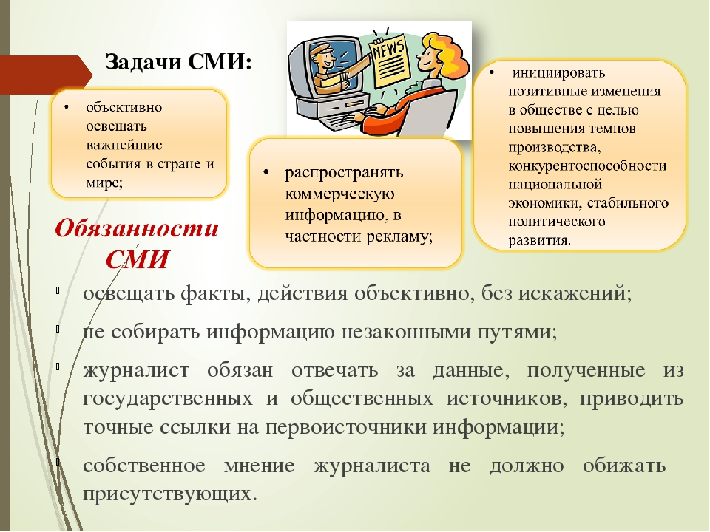

3. Прочитать в учебнике текст «Задачи средств массовой информации в Германии»

Стр.158 упр. 2 (устно отработать перевод текста)

Выполнить задание на стр. 159 упр.2(е) в тетрадь для грамматики

(дополнить предложения)

4.Сравнить задачи СМИ в России и Германии.(дать краткий ответ)

Работу сдать до 18.00 учителю.